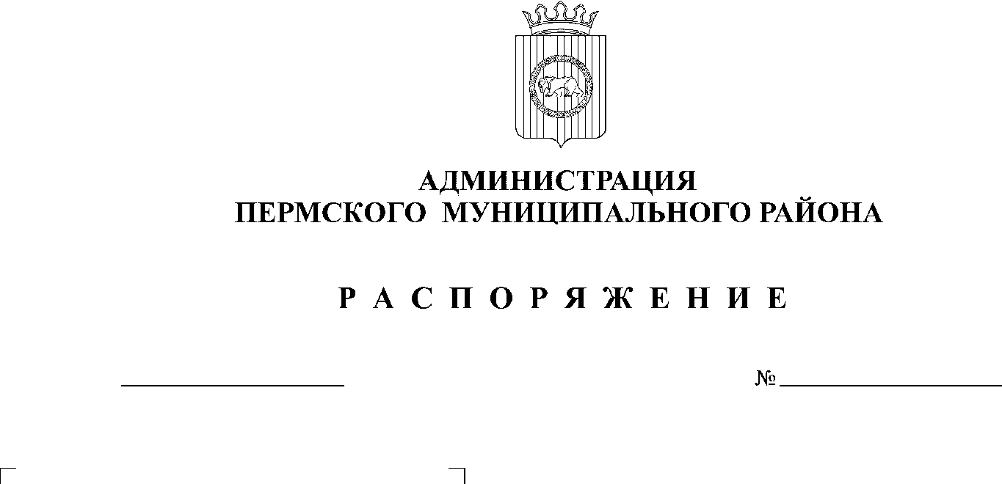

23.07.2020
132

В соответствии с пунктом 6 части 2 статьи 47 Устава муниципального образования «Пермский муниципальный район»:
1. Внести в приложение 1 к распоряжению администрации Пермского муниципального района от 29.08.2017 № 85-С «Об организации и проведении мониторинга численности и оплаты труда работников муниципальных учреждений Пермского муниципального района» (в редакции от 02.10.2017 № 125-С, от 22.12.2017 № 190-С, от 07.03.2018 № 47, от 29.05.2018 № 96, от 19.09.2018 № 159, от 26.11.2018 № 211, от 30.01.2019 № 11, от 27.02.2019 № 24, от 25.03.2019 № 43, от 23.07.2019 № 103, от 30.09.2019 № 148, от 15.01.2020 № 3, 22.04.2020 № 79) изменения, изложив его в новой редакции согласно приложению к настоящему распоряжению.
2. Разместить настоящее распоряжение на официальном сайте Пермского муниципального района www.permraion.ru.
3. Настоящее распоряжение вступает в силу со дня его подписания.

И.п. главы муниципального района В.П. Ваганов

Приложение
к распоряжению администрации
Пермского муниципального района
от №

23.07.2020
132

Перечень главных распорядителей бюджетных средств Пермского муниципального района, ответственных за согласование статистических форм №№ ЗП-культура, ЗП-образование, П-4, формы ЗП-прочие муниципальных учреждений Пермского муниципального района в РИС МКР, а также за обеспечение своевременного ввода информации муниципальными учреждениями Пермского муниципального района в РИС МКР

№ пп | Главные распорядители бюджетных средств, ответственных за согласование статистических форм №№ ЗП-культура, ЗП-образование, П-4, формы ЗП-прочие муниципальных учреждений района в РИС МКР, а также за обеспечение своевременного ввода информации муниципальными учреждениями района в РИС МКР |  | Муниципальные учреждения района, представляющих статистические формы №№ ЗП-культура, ЗП-образование, П-4, форму ЗП-прочие в РИС МКР
№ пп | Полное наименование главных распорядителей бюджетных средств | (ИНН, код учреждения по реестру участников бюджетного процесса, а также юридических лиц, не являющихся участниками бюджетного процесса) | Полное наименование муниципальных учреждений | (ИНН, код учреждения по реестру участников бюджетного процесса, а также юридических лиц, не являющихся участниками бюджетного процесса)
1. | Управление образования администрации муниципального образования «Пермский муниципальный район» | 5948002544; 57300171
1.1. |  |  | МАОУ «Бабкинская средняя школа» | 5948013377; 573J0188
1.2. |  |  | МАОУ «Бершетская средняя школа» | 5948016762; 573J0209
1.3. |  |  | МАОУ «Гамовская средняя школа» | 5948014050; 573J0143
1.4. |  |  | МАОУ «Кондратовская средняя школа» | 5948014028; 573J0192
1.5. |  |  | МАОУ «Култаевская средняя школа» | 5948014606; 573J0457
1.6. |  |  | МАОУ «Лобановская средняя школа» | 5948003153; 573J0459
1.7. |  |  | МАОУ «Мулянская средняя школа» | 5948014814; 573J0419
1.8. |  |  | МАОУ «Курашимская средняя школа имени героя Советского Союза Федора Григорьевича Старцева» | 5948014613; 573J0110
1.9. |  |  | МАОУ «Платошинская средняя школа» | 5948014074; 573J0114
1.10. |  |  | МАОУ «Савинская средняя школа» | 5948014130; 573J0458
1.11. |  |  | МАОУ «Сылвенская средняя школа» | 5948039745; 573J0201
1.12. |  |  | МАОУ «Усть-Качкинская средняя школа» | 5948013899; 573J0163
1.13. |  |  | МАОУ «Фроловская средняя школа «Навигатор» | 5948002664; 573J0228
1.14. |  |  | МАОУ «Юговская средняя школа» | 5948016699; 573J0144
1.15. |  |  | МАОУ «Нижнемуллинская средняя школа» | 5948016787; 573Н2596
1.16. |  |  | МАОУ «Юго-Камская средняя школа» | 5948027718; 573J0134
1.17. |  |  | МАДОУ «Гамовский детский сад «Мозаика» | 5948047506; 573J0190
1.18. |  |  | МАДОУ «Двуреченский детский сад «Семицветик» | 5948019227; 573J0242
1.19. |  |  | МАДОУ «Кондратовский детский сад «Ладошки» | 5948019330; 573J0090
1.20. |  |  | МАДОУ «Култаевский детский сад «Колокольчик» | 5948018946; 573J0454
1.21. |  |  | МАДОУ «Лобановский детский сад «Солнечный город» | 5948015543; 573J0460
1.22. |  |  | МАДОУ «Платошинский детский сад «Солнышко» | 5948016586; 573Н2701
1.23. |  |  | МАДОУ «Сылвенский детский сад «Рябинка» | 5948018255; 573J0142
1.24. |  |  | МАДОУ «Юго-камский детский сад «Планета детства» | 5948017981; 573J0189
1.25. |  |  | МАОУ «Баш-Култаевская основная школа» | 5948013401; 57307359
1.26. |  |  | МАОУ «Конзаводская средняя школа им. В.К. Блюхера» | 5948016755; 57307353
1.27. |  |  | МАОУ «Кояновская основная школа» | 5948014532; 57307357
1.28. |  |  | МАДОУ «Нижнемуллинский детский сад «Светлячок» | 5948016603; 57308935
1.29. |  |  | МАОУДО ДЮЦ «Импульс» | 5948019964; 573J0135
1.30. |  |  | МАОУДО «ДЮСШ «Вихрь» | 5948045114; 573J0119
1.31. |  |  | МКУ «Центр развития образования Пермского муниципального района» | 5948041462; 57307366
1.32. |  |  | МАДОУ «Кондратовский детский сад «Акварельки» | 5948056966,  573В2613
2. | Управление по делам культуры администрации Пермского муниципального района | 5948028951,  57300170
2.1. |  |  | МБУДО «Детская школа искусств Пермского муниципального района» Пермского края | 5948017741,  57305736
2.2. |  |  | Муниципальный народный музей истории Пермского района | 5948019450,  57307990
3. | Администрация Пермского муниципального района | 5948013200, 57300165
3.1. |  |  | Муниципальное казенное учреждение «Архив Пермского района» | 5948043325,  57308937
3.2. |  |  | Муниципальное казенное учреждение Центр обеспечения безопасности Пермского муниципального района | 5948040349, 57505475
3.3. |  |  | Муниципальное казенное учреждение «Управление стратегического развития Пермского муниципального района» | 5905041884, 5730065
3.4. |  |  | Муниципальное казенное учреждение Управление благоустройством Пермского района | 5948029024,  57319333
3.5. |  |  | Муниципальное учреждение Управление капитального строительства Пермского района | 5948031753,  57319329
3,6 |  |  | МАУ «Ритуал» | 5948060218,  573Е8483
3,7. |  |  | МАУ «Информационный центр» | 5948060578,  573Е9680
4. | Комитет имущественных отношений администрации Пермского муниципального района | 5948024308,  57300163
4.1. |  |  | МКУ «Управление земельно-имущественными ресурсами Пермского района» | 5948044696,  57309007
5. | Управление социального развития администрации Пермского муниципального района | 5948054461,  57319350
5.1. |  |  | Муниципальное казенное учреждение «Управление по молодежной политике и спорту Пермского муниципального района» | 5905053784,  57319744
6. | Финансово-экономическое управление администрации муниципального образования «Пермский муниципальный район» | 5948017117,  590501001
6.1. |  |  | Муниципальное казенное учреждение «Центр бухгалтерского учета Пермского муниципального района» | 5948057293,  57319904

